RELATÓRIOS DE ATIVIDADES
ÓRGÃO EXECUTOR:  Associação dos Legionários de Cristo | COMPLEXIDADE DA PROTEÇÃO SOCIAL: Básica
MÊS DE REFERÊNCIA: JANEIRO
Descrição do Serviço/ Benefício | Público Alvo | Nº de Atendidos
Serviço de Convivência e Fortalecimento de Vínculo | Crianças e adolescentes | Programada | 150
 |  | Executada | 226

QUANTITATIVO DE AÇÕES |  | TOTAL
 | Atendimento Individual | 60
 | Pessoa/Família Acompanhada | 226
 | Grupos Socioeducativos | -
 | Visita Domiciliar | 06
 | Elaboração de Planejamento de Atendimento/Acompanhamento (PIA) | 28
 | Campanha Socioeducativa | -
 | Recepção/acolhida/ orientações/informações (pessoalmente, via telefone, mídias sociais) | 290
 | Discussão e articulação de casos | 25
 | Busca Ativa | -
Encaminhamentos | Realização de Cadastro Único | -
 | Atualização de Cadastro Único | -
 | Benefício de Prestação Continuada-BPC | -
 | CRAS | 14
 | SCFV – Crianças e Adolescentes
 | Centro de Convivência do Idoso - CCI | -
 | Programa Criança Feliz | -
 | CREAS | -
 | Rede (CAPS, Saúde, Educação, Conselho Tutelar, entre outros) | -
Reuniões | Rede Socioassistencial Direta – Secretaria de Desenvolvimento Social | -
 | Rede Socioassistencial Indireta | 01
 | Rede Intersetorial (Caps, Saúde, Educação, Conselho Tutelar, entre outros) | 02
 | Equipe Específica do Serviço | 07

O mês de Janeiro foi realizado reuniões com Assistente Social, Pedagoga, Psicóloga, Orientadores e o Presidente da Instituição, treinamento com a equipe do Serviço de Convivência e Fortalecimento de Vínculos.
Foi apresentado o PLANO DE TRABALHO 2022, com o objetivo de criar estratégia para atividades presenciais e elaboração dos planos de atividades, definição dos materiais a serem utilizados durante o ano além de organizar o prédio para melhor atender as crianças/adolescentes.
DESCRIÇÃO DAS AÇÕES EXECUTADAS
AÇÃO: Elaboração do Plano de Atividade- Lúdico e Recreação
Data: 03/01/2022 | Local: ALC
Público Alvo/Participantes: Pedagoga e orientador social
Número de Convocados: 02 | Número de Presentes: 02
Materiais Utilizados: Escritório, computador.
Descrição: Os Planos de atividades do Serviço de Convivência e Fortalecimento de Vínculos aborda de forma detalhada a maneira de execução das atividades lúdicas e recreação assim como os materiais que serão utilizados durante o ano.
Resultados alcançados: Oportunizar melhor execução das atividades para que ocorra de maneira dentro do prazo estipulado.
Pontos Facilitadores: Profissional capacitado.
Pontos Dificultadores: Não houve.
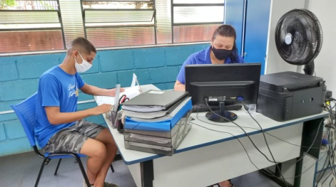
Registro Fotográfico:
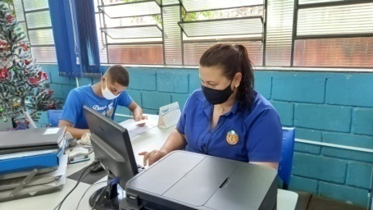

DESCRIÇÃO DAS AÇÕES EXECUTADAS
AÇÃO: Confecção painel aniversariantes dos meses
Data: 04/01/2022 | Local: ALC
Público Alvo/Participantes: Orientador
Número de Convocados: 01 | Número de Presentes: 01
Materiais Utilizados: Eva,cola, tesoura.
Descrição: Pensando nas atividades presenciais o painel dos aniversariantes foi reformado para atender melhor as crianças/adolescentes e manter as datas dos aniversários sempre vivas nas memórias.
Resultados Alcançados: Informar a data dos aniversariantes das crianças/adolescentes.
Pontos Facilitadores: Material de fácil acesso.
Pontos Dificultadores: Não houve.
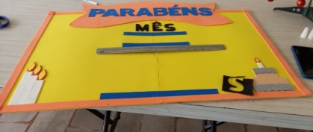
Registro Fotográfico:

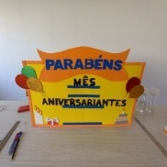

DESCRIÇÃO DAS AÇÕES EXECUTADAS
AÇÃO: Elaboração do Plano de Atividade- Oficina de Conta de Estória
Data: 05/01/2022 | Local: ALC
Público Alvo/Participantes: Psicóloga, orientador.
Número de Convocados: 02 | Número de Presentes: 02
Materiais Utilizados: Computador, escritório.
Descrição: Os Planos de atividades do Serviço de Convivência e Fortalecimento de Vínculos aborda de forma detalhada a maneira de execução das atividades assim como os materiais que serão utilizados durante o ano.
Na oficina de conta de estória será utilizado fantoches para proporcionar interação, descontração e fortalecer habilidades de expressão , imaginação assim como estimular a criatividade, fantasia e aprendizado de regras.
Resultados alcançados: Profissional capacitado.
Pontos Facilitadores: Oportunizar melhor execução das atividades para que ocorra de maneira dentro do prazo estipulado.
Pontos Dificultadores: Não houve.
Registro Fotográfico:

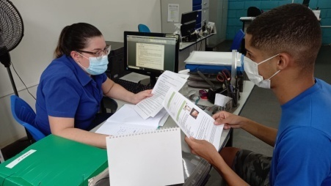
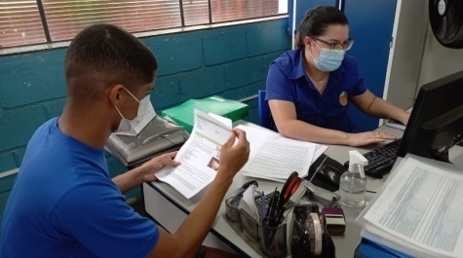

DESCRIÇÃO DAS AÇÕES EXECUTADAS
AÇÃO: Manutenção e organização do almoxarifado
Data: 06/01/2022 | Local: ALC
Público Alvo/Participantes: Equipe ALC
Número de Convocados: 03 | Número de Presentes: 03
Materiais Utilizados: Caixas para organizar os materiais.
Descrição: Organização, manutenção e limpeza do almoxarifado, para melhor atender as crianças/adolescentes no retorno presencial.
Resultados alcançados: Manter a estrutura física limpa e organizada para oferecer um ambiente acolhedor as crianças/adolescentes.
Pontos Facilitadores: Colaboração da equipe na organização dos materiais.
Pontos Dificultadores: Não houve.
Registro Fotográfico:
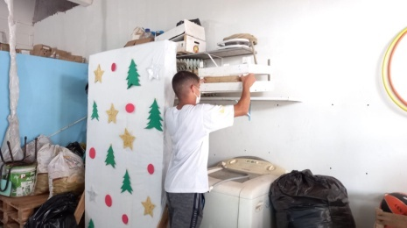

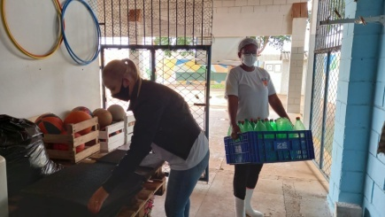

DESCRIÇÃO DAS AÇÕES EXECUTADAS
AÇÃO: Organização dos armários e salas
Data: 07/01/2022 | Local: ALC
Público Alvo/Participantes: Assistente Social e orientador
Número de Convocados: 02 | Número de Presentes: 02
Materiais Utilizados: Armários, sala de utensílios de escritório.
Descrição: Manutenção e organização dos armários bem como verificação dos materiais para serem utilizados em atividades com as crianças/adolescentes.
Resultados Alcançados: Oportunizar um ambiente organizado.
Pontos Facilitadores: Participação da equipe.
Pontos Dificultadores: Não houve.
Registro Fotográfico:

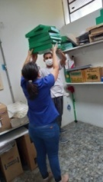

DESCRIÇÃO DAS AÇÕES EXECUTADAS
AÇÃO: Matriculas para o projeto Acolher de adolescentes e crianças ( novos)
Data: 10,11,12 /01/2022 | Local: ALC
Público Alvo/Participantes: Assistente Social
Número de Convocados: 38 | Número de Presentes: 22
Materiais Utilizados: Sala de dança, Prontuários, canetas
Descrição: Do dia 10/01 a 12/01/2022 foi realizado inscrição de matrícula para o Serviço de Convivência e Fortalecimento de Vínculos com ingresso em 2022 para crianças e adolescentes. Compareceram na Associação dos Legionários de Cristo pais e responsável para efetuarem a matricula que se destina aqueles que ainda não estão inseridos no Projeto Acolher.
Essa ação foi executada com os protocolos de saúde, com distanciamento, máscara, álcool em gel seguindo as orientações da OMS.
Resultados Alcançados: Comparecimento dos pais e/ou responsáveis.
Pontos Facilitadores: Participação de toda a equipe.
Pontos Dificultadores: Ausência de pais e/ou responsáveis na matricula.
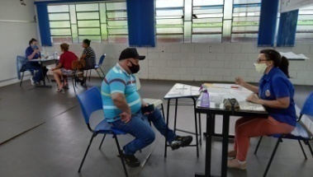
Registro Fotográfico:

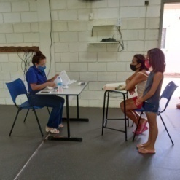
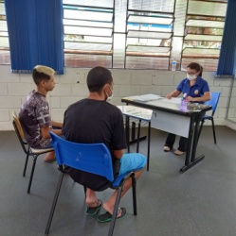

DESCRIÇÃO DAS AÇÕES EXECUTADAS
AÇÃO: Elaboração de treinamento para a equipe do SCFV
Data: 13/01/2022 | Local: ALC
Público Alvo/Participantes: Equipe ALC
Número de Convocados: 01 | Número de Presentes: 01
Materiais Utilizados: Escritório, computador e impressão.
Descrição: A Psicóloga do Serviço de Convivência e Fortalecimento de Vínculos iniciou a elaboração do treinamento para a equipe do SCFV, com o objetivo de informar sobre o SCFV e fortalecer o trabalho em equipe onde pessoas diferentes, com formas de trabalhar distintas que precisam se unir para atingir o resultado final: apresentar um bom trabalho. Trabalhar em equipe é saber que cada um tem um papel importante no time para que no final o resultado seja o melhor possível para a empresa.
Resultados alcançados: Treinamento pronto para a execução.
Pontos Facilitadores: Execução do roteiro do treinamento.
Pontos Dificultadores: Não houve.
Registro Fotográfico:

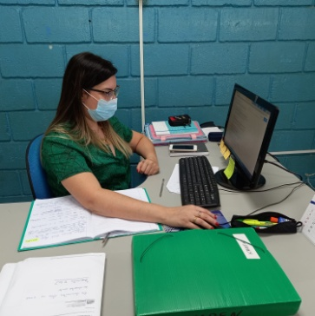

DESCRIÇÃO DAS AÇÕES EXECUTADAS
AÇÃO: Organização dos prontuários
Data: 14/01/2022 | Local: ALC
Público Alvo/Participantes: Assistente Social
Número de Convocados: 01 | Número de Presentes: 01
Materiais Utilizados: Prontuários, armários.
Descrição: Conferência e organização dos prontuários e arquivamento das pastas das crianças/adolescentes que encerram as oficinas.
Resultados Alcançados: Oportunizar um ambiente organizado.
Pontos Facilitadores: Participação da Assistente Social.
Pontos Dificultadores: Não houve.
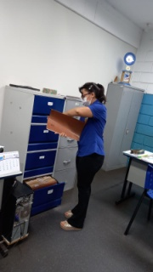
Registro Fotográfico:

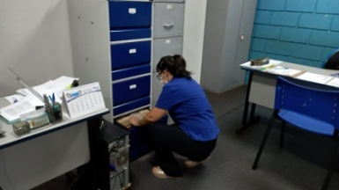

DESCRIÇÃO DAS AÇÕES EXECUTADAS
AÇÃO: Treinamento e reunião Equipe ALC
Data: 17, 18/01/2022 | Local:
Público Alvo/Participantes: -
Número de Convocados: - | Número de Presentes: -
Materiais Utilizados: -
Descrição: Devido alguns membros da equipe estarem em isolamento devido a estado gripal as ações foram adiadas, como reuniões e treinamento, ficando para próxima semana.
Resultados Alcançados: -
Pontos Facilitadores: -
Pontos Dificultadores: Isolamento da equipe devido ao COVID-19.
Registro Fotográfico: Não houve.

DESCRIÇÃO DAS AÇÕES EXECUTADAS
AÇÃO: Doação de kits de alimentos para OSC
Data: 19/01/2022 | Local: ALC
Público Alvo/Participantes: Equipe ALC
Número de Convocados: 05 | Número de Presentes: 05
Materiais Utilizados: Sala e transporte.
Descrição: Através de doação de Kits de alimentos para posterior entrega, as famílias atendidas na Associação dos Legionários de Cristo serão beneficiadas, nesse atual momento de pandemia.
Essa ação foi realizada com todos os protocolos de distanciamento e uso de álcool em gel, prevista pela OMS (Organização Mundial de saúde).
Resultados Alcançados: KITS de alimentos para posterior entrega.
Pontos Facilitadores: Doação de alimentos.
Pontos Dificultadores: Não houve.
Registro Fotográfico:

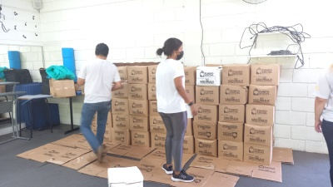
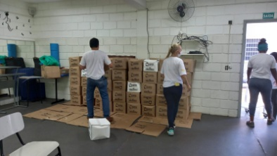
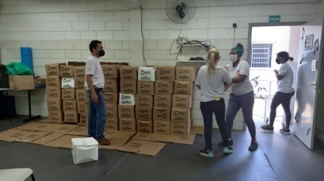

DESCRIÇÃO DAS AÇÕES EXECUTADAS
AÇÃO: Reunião com os orientadores
Data: 20/01/2022 | Local: Sala de arte
Público Alvo/Participantes: Assistente Social e orientadores.
Número de Convocados: 04 | Número de Presentes: 04
Materiais Utilizados: Sala de arte, mesas e lista de chamada.
Descrição: Orientadores sociais e a Assistente Social do Serviço de Convivência e Fortalecimento de Vínculos reuniram-se para organizar os grupos das crianças/adolescentes de acordo com a faixa etária. E inserir as crianças/adolescentes que realizaram matricula nos respectivos grupos.
Resultados Alcançados: A reunião ocorreu a fim de alinhar o processo de trabalho.
Pontos Facilitadores: Participação dos técnicos e orientadores.
Pontos Dificultadores: Não houve.
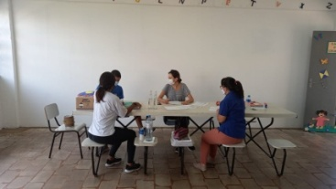
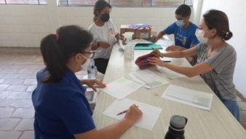
Registro Fotográfico:

DESCRIÇÃO DAS AÇÕES EXECUTADAS
AÇÃO: Conferência dos prontuários das novas matriculas para o SCFV
Data: 21/01/2022 | Local: ALC
Público Alvo/Participantes: Assistente Social, secretária.
Número de Convocados: 02 | Número de Presentes: 02
Materiais Utilizados: Prontuários, canetas, mesa.
Descrição: Fez –se a conferência dos prontuários para definir a quantidade de crianças para preencher as vagas restantes no Serviço de Convivência e Fortalecimento de Vínculos.
Resultados Alcançados: Abertura de novas vagas para o Projeto Acolher
Pontos Facilitadores: Participação da Assistente Social e secretária.
Pontos Dificultadores: Não houve.
Registro Fotográfico:

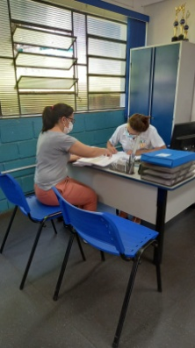
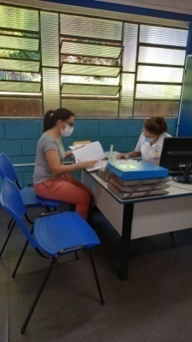

DESCRIÇÃO DAS AÇÕES EXECUTADAS
AÇÃO: Comunicado para família do SCFV, para retirada do kit alimento na sede da OSC
Data: 24/01/2022 | Local: ALC
Público Alvo/Participantes: Família do SCFV
Número de Convocados: 01 | Número de Presentes: 01
Materiais Utilizados: Transporte próprio
Descrição: Elaboração de comunicado de entrega de kit de alimentos na Sede da OSC para família atendida na Associação dos Legionários de Cristo. Essa família não tem acesso a internet ou qualquer meio de comunicação
Resultados alcançados: Entrega do comunicado para família atendida no SCFV
Pontos Facilitadores: Elaboração do comunicado.
Pontos Dificultadores: Não houve.
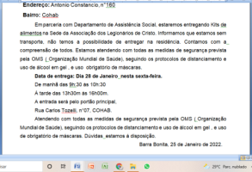
Registro Fotográfico:

DESCRIÇÃO DAS AÇÕES EXECUTADAS
AÇÃO: Reunião equipe SCFV e Diretoria
Data: 25/01/2022 | Local: ALC
Público Alvo/Participantes: Gestor, Assistente Social, psicóloga e orientadores
Número de Convocados: 06 | Número de Presentes: 06
Materiais Utilizados: Sala aprendizagem, mesas, cadernos, canetas.
Descrição: Pauta discutida durante a reunião: Definição e explicação dos planos de atividades, definição sobre a execução das oficinas, data de inicio do Projeto Acolher, ações com as famílias e datas comemorativas a serem trabalhadas durante o ano.
Resultados alcançados: Todos os colaboradores foram orientados sobre a execução do serviço na reunião.
Pontos Facilitadores: Interação dos colabores.
Pontos Dificultadores: Não houve.
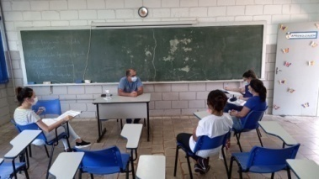
Registro Fotográfico:

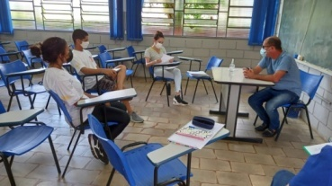

DESCRIÇÃO DAS AÇÕES EXECUTADAS
AÇÃO: Treinamento com a equipe do SCFV- Qual é a sua importância
Data: 26/01/2022 | Local: ALC
Público Alvo/Participantes: Equipe Técnica e Colaboradores.
Número de Convocados: 07 | Número de Presentes: 07
Materiais Utilizados: Sala aprendizagem, projetor, canetas, folhas sulfite.
Descrição: O tema abordou a importância de cada colaborador dentro do SCFV, as pessoas são únicas e é justamente por esse motivo que o trabalho em equipe é tão importante dentro de uma organização. A reunião de talentos, habilidades e características diferentes, tornam o todo mais completo e mais capacitado para chegar até o ponto desejado. O treinamento teve como foco, o autoconhecimento de cada colaborador que compõem o grupo, permitindo –se que cada um conheça seus potenciais. Portanto entendeu-se que para trabalhar em equipe, é necessário trocar ideias, conhecimentos, sugestões, tirar dúvidas com seus companheiros de equipe e estar aberto à receber críticas, quando for necessário.
Resultados Alcançados: Oportunizou a comunicação entre os colaboradores, trocas de ideias e informações.
Pontos Facilitadores: Profissional capacitado.
Pontos Dificultadores: Não houve.
Registro Fotográfico:

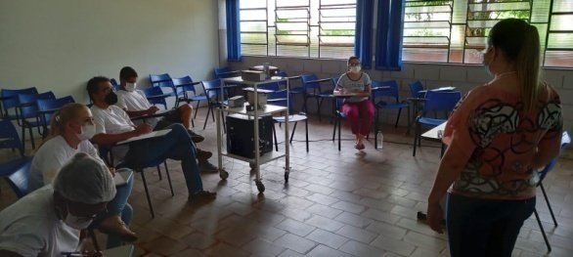
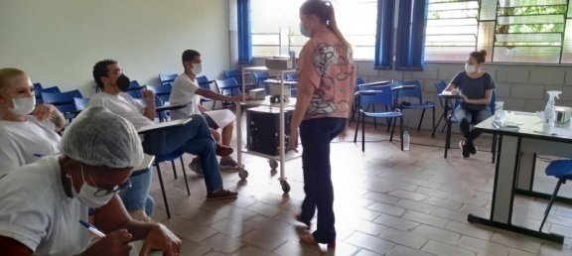

DESCRIÇÃO DAS AÇÕES EXECUTADAS
AÇÃO: Reunião com a rede socioassistencial
Data: 27/01/2022 | Local: ALC
Público Alvo/Participantes: Assistente Social
Número de Convocados: 02 | Número de Presentes: 02
Materiais Utilizados: Transporte próprio.
Descrição: A reunião contou com a participação da Assistente Social do CRAS- Vida Nova e Assistente Social representando a Associação dos Legionários de Cristo, em pauta foi discutido durante a reunião, algumas ações adiadas devido ao agravamento da pandemia e atualizações de vagas. Entrega de relatórios de adolescentes que não concluíram as oficinas, para que o CRAS organize os relatórios de retorno e abra novas vaga para o SCFV.
Resultados Alcançados: Oportunizar a troca de experiências de ações e atendimentos e demandas do Serviço de Convivência e Fortalecimento de Vínculos.
Pontos Facilitadores: Participação dos técnicos.
Pontos Dificultadores: Não houve.
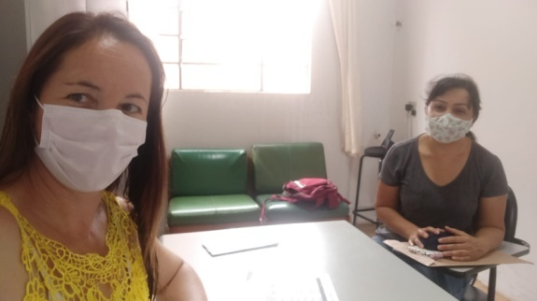
Registro Fotográfico:

DESCRIÇÃO DAS AÇÕES EXECUTADAS
AÇÃO: Treinamento com a equipe do SCFV- Viver, conviver e aprender a ser
Data: 27/01/2022 | Local:
Público Alvo/Participantes: Equipe Técnica e Colaboradores.
Número de Convocados: 07 | Número de Presentes: 07
Materiais Utilizados: Sala aprendizagem, projetor, canetas, folhas sulfite.
Descrição: No segundo dia do treinamento foi explicado para os colaboradores a dinâmica da Secretária de Desenvolvimento Social, e seu organograma. Em seguida o que é o Serviço de Convivência e Fortalecimento de Vínculos e seu objetivo.
É um serviço da Proteção Social Básica do SUAS (Lei n°12.435/2011) referenciado ao Centro de Referência em Assistência Social (CRAS) e complementar ao Serviço de Proteção e Atendimento Integral à Família – PAIF ou pelo Serviço de Proteção e Atendimento Especializado às Famílias e Indivíduos – PAEFI. É ofertado de modo contínuo e ininterrupto. Organiza-se em grupos, considerando as especificidades do seu ciclo de vida, de modo a ampliar as trocas culturais e de vivências entre os usuários, com objetivo de desenvolver seu sentimento de pertence e de identidade. Tem como objetivo prevenir e proteger os usuários de risco e violações de direitos por meio do fortalecimento de seus vínculos familiares e comunitários. O SCFV é pautado na defesa e afirmação dos direitos e no desenvolvimento e potencialidade dos usuários, com vista ao alcance de alternativas emancipatórias para o enfrentamento das vulnerabilidades sociais.
Resultados Alcançados: Oportunizou a comunicação entre os colaboradores, trocas de ideias, informações e conhecer a dinâmica do serviço.
Pontos Facilitadores: Profissional capacitado.
Pontos Dificultadores: Não houve.
Registro Fotográfico:
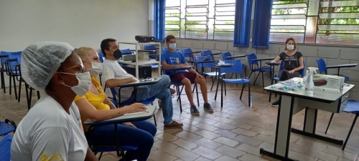

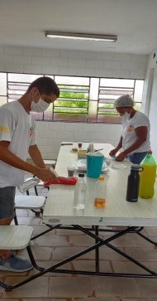
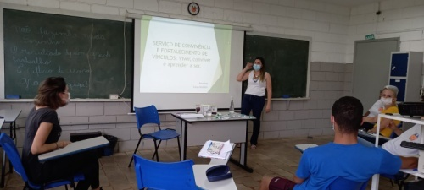

DESCRIÇÃO DAS AÇÕES EXECUTADAS
AÇÃO: Entrega de Kits de alimento paras famílias-SCFV
Data: 28/01/2022 | Local: ALC
Público Alvo/Participantes: Pais/Responsável
Número de Convocados: 113 | Número de Presentes: 89
Materiais Utilizados: Lista de presença e alimentos.
Descrição: Através de doação de alimentos pelo fundo social, as famílias atendidas na Associação dos Legionários de Cristo e pertencentes ao projeto Acolher foram beneficiadas.
Essa ação foi realizada com todos os protocolos de segurança, emitido pela OMS (Organização Mundial de saúde).
Resultados Alcançados: Entrega de Kits de alimentos para as famílias do Serviço de Convivência e Fortalecimento de Vínculos.
Pontos Facilitadores: Doação de alimentos.
Pontos Dificultadores: Ausência de pais responsáveis.
Registro Fotográfico:

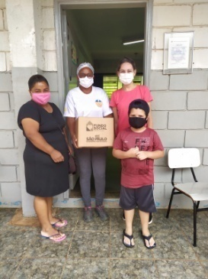

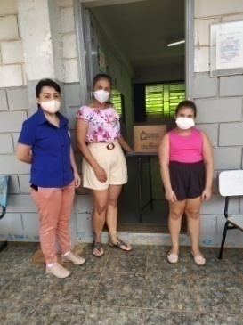
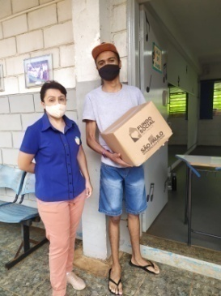

DESCRIÇÃO DAS AÇÕES EXECUTADAS
AÇÃO: Reunião com a equipe do SCFV
Data: 31/01/2022 | Local: ALC
Público Alvo/Participantes: Equipe ALC
Número de Convocados: 08 | Número de Presentes: 08
Materiais Utilizados: Sala aprendizagem, cadeiras, canetas, grade de atividade e agendas.
Descrição: Orientadores sociais e técnicos do Serviço de Convivência e Fortalecimento de Vínculos se reuniram para planejamento do retorno presencial,organização do prédio, painel de boas vindas e montagem da grade.
Resultados Alcançados: A reunião com a equipe técnica ocorreu a fim de alinhar o processo de trabalho.
Pontos Facilitadores: Participação dos técnicos e orientadores.
Pontos Dificultadores: Não houve.
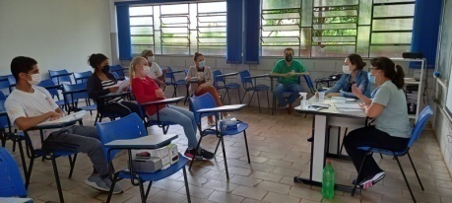
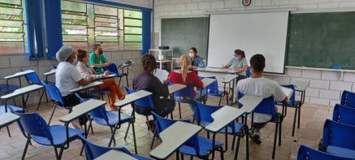
Registro Fotográfico:

DESCRIÇÃO DAS AÇÕES EXECUTADAS
AÇÃO: Reunião com os pais/responsável
Data: 31/01/2022 | Local: ALC
Público Alvo/Participantes: Pais/responsável
Número de Convocados:- | Número de Presentes: -
Materiais Utilizados: -
Descrição: Devido ao aumento de casos gripais, a reunião dos pais/responsáveis foi adiada.
Resultados Alcançados: -
Pontos Facilitadores: -
Pontos Dificultadores:
Registro Fotográfico: Não houve.

Responsável Técnico:

-------------------------------------------
Francineuma Alves de Sousa
Assistente Social
CRESS 63167

-----------------------------------------
José Francisco Blanco Bertolo
Presidente

